浙江省2022年6月普通高校招生选考科目考试
化学参考答案
一、选择题（本大题共25小题，每小题2分，共50分）
1 | 2 | 3 | 4 | 5 | 6 | 7 | 8 | 9 | 10 | 11 | 12 | 13 | 14 | 15
A | C | D | B | D | A | A | A | D | B | A | C | D | B | B
16 | 17 | 18 | 19 | 20 | 21 | 22 | 23 | 24 | 25
B | C | C | D | C | C | B | B | D | C
二、非选择题（本大题共6小题，共50分）
26．（4分）
（1）乙醇分子间形成氢键的数量比水分子间形成氢键的数量少，分子间作用力小
（2）半径小于，与的离子键作用强，更难失电子，还原性更弱
27．（4分）
（1）10.8
（2）70
由（1）计算可知参与反应的和焦炭的物质的量之比为1∶1，因此
28．（10分）
（1）、、O （2）、
（3）①
②
（4）将湿润的红色石蕊试纸置尾气出口，若变蓝，说明尾气中有。将尾气通入冷的集气瓶中，若有液珠，说明有
29．（10分）
（1）
（2）①高温 ②AB
③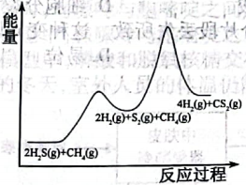
④时不参与反应，相同分压的经历相同的时间转化率相同
⑤先升后降。在低温段，以反应Ⅰ为主，随温度升高，的体积分数增大；在高温段，随温度升高，反应Ⅱ消耗的速率大于反应Ⅰ生成的速率，的体积分数减小
30．（10分）
（1）催化 防止氧气、水进入密闭体系
（2）试管加满水倒扣于水槽中，M处通入氨气，将N处排出的气体导至试管内。如试管底部出现气泡，则空气尚未排尽；如未出现气泡，则空气已排尽
（3）分批少量加入钠粒；降低冷却液温度；适当增加液氨量 （4）BC （5）bdg
31．（12分）
（1）D
（2）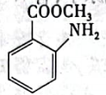；；加成反应、消去反应
（3）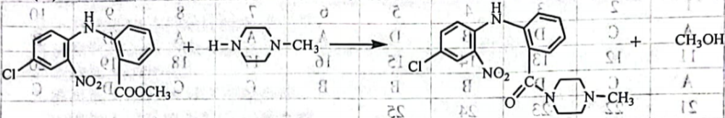
（4）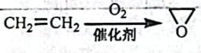；
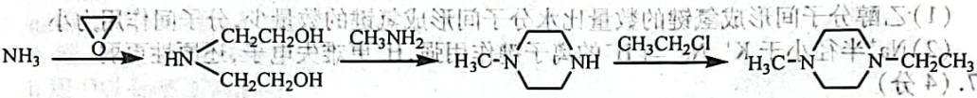
（5）